石嘴山市第三中学高二年级第二学期期中考试
历 史 试 卷
出题人： 审题人：
本试卷分第Ⅰ卷（选择题）和第Ⅱ卷（非选择题）两部分。共120分，考试时间120分钟。
注意事项：1.答卷前将密封线内的项目填写清楚，并将相关的项涂写在答题卡上。
2.答第Ⅰ卷时，请用2B铅笔将答案直接涂写在答题卡上。
3.答第Ⅱ卷时，请用蓝黑色钢笔或圆珠笔直接答在试卷上。
第Ⅰ卷 选择题 （共50分）
- 选择题（每题给出的四个选项中，只有一项是正确的。每题1分，共50分）
1．明中叶以前，商人在文学作品中多被描述为见利忘义、骄奢淫逸之徒；此后，秉性端庄、诚信有义的商人形象在明清小说中却屡见不鲜。商人形象的变化反映出（ ）
A. 重农抑商政策名存实亡 B. 商业道德伦理水准超越前代
C. 士人主流价值取向改变 D. 社会经济变动冲击传统观念
2. 早期 殖民垄断公司英国东印 度公司于1600年建立，于1874年解散，与此同时，托拉斯、卡特尔、康采恩等形式的垄断组织在欧美发达资本主义国家纷纷形成。下列关于前后两种类型“垄断”的相同点的分析，正确的是（ ）
A．政府对经济进行干预的产物 B．适应了工业资本主义的发展
C．推动了国家的对外殖民扩张 D．促进了英国国际地位的提高
3.观察1843年与1858年进口棉花及棉纺织品税率比较表
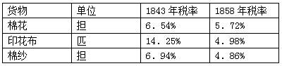
这一现象造成（ ）
A．耕织结合的小农经济完全解体 B．中国传统的经济结构发生变化
C．列强控制了中国棉纺织业的命脉 D．中国民族棉纺织企业大量破产
4.《湖北工业史》载，1861年俄国茶商李凡诺夫在汉口开设顺丰砖茶厂。到1873年将原来的手工制作砖茶改为用蒸汽机器压制，从而成为湖北使用机器生产的第一家近代工业企业。这表明（ ）
A. 外国人在华开设工厂已合法化 B. 部分民族企业由手工工场转化而来
C. 清政府放宽了民间设厂的限制 D. 列强入侵客观上加速了近代化进程
5.陈旭麓在《中国近代社会的新陈代谢》一书中提出：“洋务运动，就其主观动机而言，他们未必有真心打破旧轨，但他们的主张却历史性的包含着逸出旧轨的趋向。”“包含着逸出旧轨的趋向”主要在于洋务运动（ ）
A．发动“商战”，抵制了西方资本主义的经济侵略
B．创办新式学堂，改变了封建政府的文化教育体制
C．开办近代企业，诱导了民族资本主义工业的产生
D．改革政治体制，开启了君主立宪的民主宪政之门
6.近代以来，中国在“千古变局”之下强烈意识到了机遇，并进行相当的努力，但终因没有把握关键点而错失，其结果不但仍然落后于西方，而且还被近邻日本甩到后头。出现这一结果的主要原因是中国（ ）
A. 坚持天朝上国的观念 B. 未意识到工业生产的先进性
C. 固守原有的政治体制 D. 忽视对人才的培养和引进
7.下图是近代中国四种经济成分——自然经济、洋务企业、民族企业、外资企业之间的关系示意图。图中序号依次对应的是（ ）
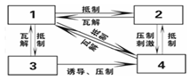
A. 自然经济、外资企业、洋务企业、民族企业 B. 自然经济、民族企业、洋务企业、外资企业
C. 民族企业、外资企业、洋务企业、自然经济 D. 外资企业、洋务企业、自然经济、民族企业
8.右图是1913年，南阳兄弟烟草公司出品的“新爱国” 香烟的烟盒封面（烟盒右侧文字为，“中国人，中国金钱，中国实业，中国利权，爱国诸君请吸香醇精美之爱国香烟”）。从中可以推断出当时（ ）
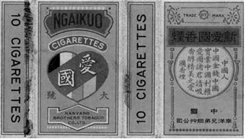
A．西洋烟草在华销售锐减 B．南洋公司注重营销策略
C．“实业救国”思潮开始涌动 D．民族工业发展环境得到根本改善
9.《中国资本主义与国内市场》一书记载：1933年，工业总产值中（包括制造业和矿冶业），消费资料工业产值占70%以上，而生产资料工业产值不到30%。1936年，生产资料工业产值占工业总产值的23%，而消费资料工业产值则占工业总产值的77%。这一材料反映的实质是（ ）
A．民族工业的发展举步维艰 B．近代民族工业布局不合理
C．官僚资本外国资本对民族资本的压榨 D．近代工业结构的畸形发展
10.下图反映了我国近代民族资本主义的发展情况。假如下图中的F1为动力，F2为阻力，对此理解准确的是（ ）
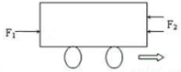
A. F2包括实业救国 B. 甲午战争后的初期F2＞F1
C. 第一次世界大战期间F2<F1 D. F1主要指群众性的反帝爱国运动
11.下图所示为中国某年份经济成分结构图，该年份最有可能处于（ ）
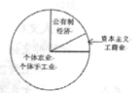
A. 1946-1949年段 B. 1949-1956年段 C. 1956-1976年段 D. 1978-1992年段
12.我国从1953年起开始执行第一个五年计划。在此期间，我国经济建设的基本任务是（ ）
A. 集中精力建设社会主义 B. 实现从农业国向先进的工业国的转变
C. 建立国家工业化的初步基础 D. 实现多种所有制经济共同发展
13.漫画带有鲜明的时代印记。下图是20世纪50年代《漫画》杂志的某一期封面，对其解读正确的是（ ）
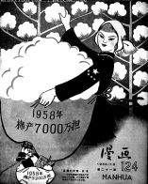
A. 农村棉花种植获得大丰收 B. 农业合作化取得丰硕成果
C. 契合了当时的形势需要 D. 农业经济实现跨越发展
14.“在人民公社期间，中国农村共建起了七八万座大小水库以及相应的灌溉网络。当我们翻开新旧中国的两本分省地图一对照，就会发现，新中国的地图上，造福于农民的人工湖泊星罗棋布，与旧时代有天壤之别。我国的农业灌溉面积在1980年以前每年以1700万亩（3.5%）的速度增加，到1980年达到7.33亿亩。”材料反映出（ ）
A. 人民公社期间中国的农业有一定程度的发展
B. 人民公社期间国家更注重对农村的经济投入
C. “大跃进”运动客观上促进了农村的水利建设
D. 家庭联产承包责任制极大提高了社会生产力
15.据一位美国济学家估计，中国的国民生产总值从1952年的738亿元（人民币）增长到1959年的1234亿元，增长了70%。相比之下.1959年到1970年只增长了30%。导致后一时期经济增长缓慢的原因是（ ）
A. 大跃进和人民公社化这动 B. 中苏关系破裂，苏联停止对华援助
C. “文化大革命”十年动乱 D. 持续的政治运动中冲击经济建设
16.下列老照片反映了北京历史的变迁。按照其出现时间的先后顺序，排列正确的是（ ）
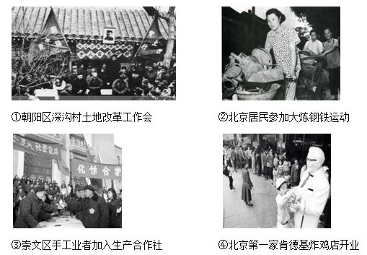
- ①③②④ B. ①②③④ C. ④②③① D. ②③①④
17.1980年与1975年相比，我国粮食播种面积减少6．884万亩，总产量却增加674亿斤；棉花播种面积减少53万亩，总产量却增加652万担；油料作物和甜菜播种面积共扩大3626万亩，其总产量分别增加70%和150%。出现这一现象的主要原因是（ ）
A. 农民生产自主权扩大 B. 农业生产技术有了革命性的改变
C. 农村经济体制改革完成 D. 国家取消对农副产品的统销政策
18.2008年,英国《金融时报》中文网专栏作家吴晓波说:“自1978年以来,中国企业有三次创业的高潮点，分别是1984年、1992年和2001年”。推动中国企业三次创业高潮出现的因素分别是（ ）
A. 建立经济特区；邓小平“南方讲话”；确立市场经济体制目标
B. 确立市场经济体制目标；“三个代表”重要思想提出；中国加入世贸组织
C. 开放沿海港口城市；开发、开放上海浦东；确立新时期党的基本路线
D. 扩大企业自主权；确立市场经济体制目标；中国加入世贸组织
19.2007年美国学者库珀·雷默在《中国形象》一书中，别出心裁地把“中国形象”界定为“淡色中国”。他解释说，“淡”可以把两种正好相反的东西结合成一种清晰的颜色。在汉语中，“淡”将“水”与“火”两种不相融的东西结合在一起，使对立的东西成为一种和谐。以下对此理解正确的是（ ）
①“淡色”实质是探索中国特色社会主义建设道路 ②市场和计划都是配置资源、发展经济的重要手段 ③十一届三中全会开启了中国走向“淡色”的起点 ④对内改革、对外开放是“淡色中国”的主要方式
A．①②③ B．②③④ C．①③④ D．①②③④
20.“我们必须从理论上搞懂，资本主义与社会主义的区分不在于是计划还是市场这样的问题。社会主义也有市场经济，资本主义也有计划控制。”最终明确了上述引文中“市场经济”体制目标的是（ ）
A. 中共十一届三中全会 B. 中共十二大 C. 中共十四大 D. 中共十五大
21.1978年11月，安徽省凤阳县小岗村18位农民在契约中表示“坐牢杀头也甘心”；1979年，邓小平听取设立特区的汇报时指示“杀出一条血路来”。二者反映的共同问题是（ ）
A. 冷战环境影响了改革进程 B. 经济基础薄弱制约着改革
C. 社会上改革的动机不强烈 D. 旧的观念和体制阻碍改革
22.由图表“1996年浦东新区固定资产投资结构图”可知（ ）
固定资产投资 | 百分比(%)
第一产业投资 | 0.4
第二产业投资 | 28.5
第三产业投资 | 71.1
A．浦东新区优先发展了农业 B．浦东新区优先发展高科技产业
C．浦东新区已经成为上海新的重工业基地 D．浦东新区是中国90年代改革开放的重点和标志
23.到20世纪90年代初，中国初步形成经济特区——沿海开放城市——沿海经济发放区——内地这样一个多层次、有重点、点面结合的对外开放格局。下列城市和地区开放顺序与之相对应的是( )
A．大连——上海——长江三角洲——温州 B．厦门——大连——环渤海地区——武汉
C．深圳——珠海——珠江三角洲——武汉 D．浦东——大连——闽东南地区——温州
24. 1907年《上海女子世界》刊登了一则新式婚礼的消息称：“屏除一切旧俗，参用文明规则，新郎新娘，皆服西装。”出现这一现象的主要原因是（ ）
A. 传统文化的沿袭 B. 西方文化的影响 C. 辛亥革命的推动 D. 政府部门的提倡
25. 《申报》创办于1872年，由英商美查创办，开办之初，即反复申明其与《京报》的区别：“新报是合朝野之新闻而详载之，京报仅有朝廷之事，而闾里之事不与。”此后朝廷要员也曾在奏折中引用过《申报》文章。这说明《申报》（ ）
A. 是服务于外商意愿的经济类报纸 B. 具有广开言路、沟通朝野的作用
C. 是民办报纸，缺乏舆论监督作用 D. 符合民众需求并且宣传民主思想
26. 电话、电报等新式工具的广泛使用集中体现了近代中国通信手段发生的巨大变化。下列通信情景可能出现的有（ ）
①鸦片战争期间林则徐通过有线电报指挥抗英 ②武昌首义后湖北军政府通电全国宣告武汉光复 ③九一八事变发生当时南京政府以国际无线电报求助国联 ④解放战争时期毛泽东在西北战场用电话指挥沙家店战役
A．①② B．①③ C．②③ D．②④
27. 21世纪，人们通过脸书、微信、微博、谷歌、百度、维基百科等工具进行通信和获取信息，通过“优步”共享汽车，通过“奈飞”共享影视节目，大数据技术将促使商品的生产与供应变得更加合理。这说明（ ）
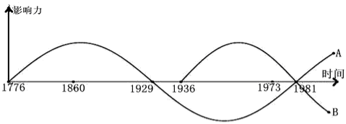
A．人们日常生活过度依赖网络技术 B．技术革命改变社会经济结构
C．信息技术影响人们生产生活方式 D．知识经济推动全球同步发展
28.对下图中美国失业率最高值出现的主要原因分析正确的（ ）
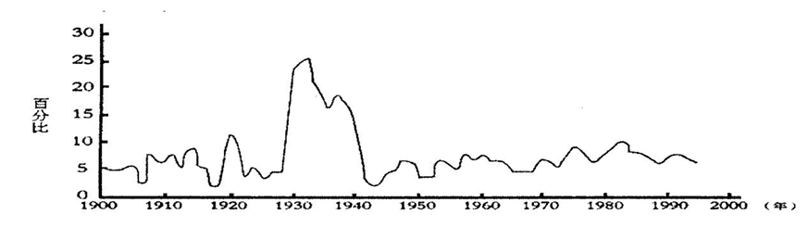
A．经济危机空前严重 B．产业结构重大调整
C．经济发展陷入“滞胀” D．“福利国家”的发展
29.20世纪30年代，美国每周有成千上万的人去电影院，轻歌曼舞的幻想型影片备受欢迎，当红童星秀兰·邓波儿通常在电影中扮演孤儿去感化富人。这一现象( )
A．表明了新政已使全国重现繁荣的景象 B．体现了民众身陷危机淡定应对的精神
C．反映了民众逃避现实希求慰藉的心态 D．说明了现代主义艺术得到社会的认同
30.“经济大危机（1929—1933年）的一个重要影响是使地方性的经济民族主义得到发展。在总崩溃的大潮流中，各国都采取了诸如更严格的进口限额和双边贸易协定等形式的自卫措施，以维护国家经济利益。”美国在当时采取的政策中，具有经济民族主义色彩的是（ ）
A．计划指导，政府干预 B．调整农业，扭转危局
C．美元贬值，刺激出口 D．以工代赈，扩大内需
31.1933年，美国有近250万大小企业因遵守某部法律，而被政府授予“蓝鹰标志”。这部法律是指（ ）
A. 《紧急银行法》 B. 《全国工业复兴法》 C. 《农业调整法》 D. 《社会保险法》
32.罗斯福新政期间，政府组建民间资源保护队，先后吸收了275万名失业青年从事造林、筑路、森林防火和土壤保持等工作。以上措施的目的包括（ ）
①稳定社会秩序 ②缓解失业压力 ③发展社会经济 ④增强国民体质
A. ①②③ B. ①②④ C. ①③④ D. ②③④
33.罗斯福说，政府应当使那些愿意工作的人有事可做，让人民免于挨饿，有房子住，生活过得还不错，有适当的教育水平，这些都是政府应该关心的事。由此看出罗斯福的执政理念是（ ）
A．实行国家垄断资本主义，干预经济发展 B．摆脱经济危机，大力发展经济
C．政府要关注民生，对国民要有责任意识 D．缩小贫富差距，实现共同富裕
34.二战后到20世纪70年代初，西欧经济发展水平远远超出第二次世界大战前，进入经济发展的“黄金时期”，其原因是（ ）
A．凯恩斯主义理论的奉行 B．国有制与私有制并存的混合经济的实行
C．新经济政策的推行 D．缩小“福利国家”规模的影响
35.下图是近代以来主要资本主义国家主流经济理论影响力演变曲线图（纵轴为“影响力”)，对此判断正确的是（ ）

- A理论在近现代西方世界一直保持最大的影响
B．美国罗斯福新政是在B理论指导下开始的
C．A理论在80年代复苏的重要原因是经济滞胀
D．20世纪70年代以后，B理论逐渐退出历史舞台
36.二战后，主要资本主义国家建立了“福利国家”，被称为社会的减震器，主要是因为（ ）
A．解决社会矛盾，消除两极分化 B．刺激社会消费，缓和了供求矛盾
C．改善劳资关系，刺激经济发展 D．缓和社会矛盾，维护社会稳定
37.“新世纪到来之际，我们已经创造了2000多万个新的就业岗位，出现了30多年来最快速的经济增长，失业率为30年来的最低水平，贫困率降到20年间的最低点，非洲裔美国人和拉美裔美国人的失业率达到最低，出现了42年间第一次的连续财政盈余。”2000年克林顿总统描述的这一社会现象主要得益于（ ）
A．强化国家垄断资本主义 B．倡导“新经济”发展模式
C．完全消除种族歧视现象 D．发展完备的社会福利政策
38.有学者认为：“西方现代化经过几百年的发展，其优势与弊端都已经十分清楚。二战后，人们企图修补这个社会，修补在两个方向上进行，一是修补资本主义，二是修正民族国家。后者修正的方向是企图‘超越’民族国家，但并不是消灭民族国家。”下列表现分别符合这“两个方向”的是（ ）
A．实行“混合经济”和建立欧洲共同体 B．社会主义阵营的建立和建立各种国际组织
C．大力发展科学技术和推行社会福利政策 D．第三次科技革命和布雷顿森林体系的建立
39.列宁说:“在一个遭受帝国主义战争破坏的国家里,实行余粮收集制，禁止自由贸易,不仅是维持生活和对付战争,已经超越一般革命的任务,而是共产主义的任务,是推进社会主义的主要途径。”这表明他（ ）
A．反思战时共产主义政策的错误 B．指出新经济政策实施的必要性
C．探索出社会主义建设的新途径 D．肯定了应对战争局势的新措施
40.美国史学家R•帕尔默在《世界现代史》中描述道：“在……的指导下，国家仍控制着经济的‘最高指挥权’，保持基本生产企业的国有制，与此同时，也允许大量的为谋取个人利益的私人贸易存在。”材料中所省略的文字应该是（ ）
A. “战时共产主义”政策 B. 新经济政策 C. 罗斯福新政 D. 斯大林模式
41.一五期间，苏联利用资本主义世界性经济危机之机，从西方引进了一批先进的机器设备和技术力量。二五期间，政府则注意大力发展本国机器制造业，到1937年机器进口的比重仅占苏联需求量的0．9%。这一变化表明苏联（ ）
A. 自主工业生产能力的迅速增强 B. 调整了优先发展重工业的政策
C. 承受了西方更大经济封锁压力 D. 逐渐陷入计划经济体制的困境
42.1953年，苏联农庄交售的产品价格与成本之比为：粮食13.2%，土豆7.5%，牛肉5%；与之对应，人均粮食产品为432千克，人均肉类产品为3O千克，分别比1913年低近70千克和2千克。对造成这一现象的原因解读正确的是（ ）
A．玉米运动造成农庄损失巨大 B．斯大林模式严重挫伤农民生产积极性
C．农业生产技术长期停滞不前 D．余粮被强行征收挫伤农民生产积极性
43.有人评价赫鲁晓夫：“他是徘徊在新旧时代十字路口的一名代表人物，他的一只脚跨进了新时代，而另一只脚又由于历史的原因，仍然深陷在旧时代的泥淖之中而不能自拔。”其中“在旧时代的泥淖之中而不能自拔”反映了赫鲁晓夫改革( )
A．未改变工业发展落后的局面 B．片面强调优先发展重工业
C．未改变苏联原来的社会制度 D．未突破原有的经济发展模式
44.20世纪70年代中期，苏联成为世界第一大石油出口国，也是世界最大的粮食进口国。到80年代，苏联一半以上的外汇收入靠石油出口，而一半以上的外汇支出用于进口食品。这种情况体现出苏联（ ）
A．进出口贸易协调发展 B．新经济制度初现成效
C．计划经济体制的优势 D．产业结构的不合理性
45.“在生产方面，企业有权根据下达的计划指标自行编制年度计划。在完成计划任务外，可以接受计划以外的加工订货任务，可以用自己的材料和废料生产计划以外的产品。”勃列日涅夫的这一改革措施（ ）
A．突破了传统的经济体制 B．调整了国家与企业的关系
C．赋予企业生产充分自由 D．试图调动企业生产积极性
46.1990年苏共党内的思想十分混乱，自由化思潮严重泛滥，从全盘否定斯大林发展到彻底否定十月革命和苏联70多年的历史，反对列宁主义和马克思主义，反对共产党和社会主义制度。苏共领导层内的斗争不断加剧，党组织和国家政权陷入半瘫痪状态。这说明苏联（ ）
A．经济体制改革未触及斯大林模式 B．思想僵化引发社会各种矛盾
C．政治改革偏离方向导致政局失控 D．戈尔巴乔夫的改革出师不利
47.第二次世界大战后，美国登上了资本主义世界盟主地位，美元的国际地位因其国际黄金储备的巨大实力而空前稳固，这使布雷顿森林体系的建立成为可能。下列关于布雷顿森林体系的表述，正确的是 （ ）
①源于1944年一次联合国国际货币金融会议 ②确立了美元在国际货币体系中的统治地位
③对世界经济的复兴和发展起了积极作用 ④适应了美国对外经济扩张的需要
A.①②④ B.①②③ C.②③④ D.①②③④
48.经济区域集团化是当今世界经济发展的一大趋势。下列标志属于区域性经济集团组织的是（ ）
A.  B.  C.  D. 
49. 据NBA（美国篮球职业联盟）官方宣布，2015-16赛季NBA有100名国际球员，来自37个国家和地区，连续第二年国际球员过百，创造历史新高。同时，海外比赛频繁，其国际系列赛要在7个国家和地区的10个城市完成10场比赛，曾经在我国的北京和上海两个大城市举办过。目前，NBA的比赛和节目通过40种语言在全球215个国家和地区播出。材料表明（ ）
A．经济全球化推动了文化的不断交流 B．美国借着篮球运动进行文化侵略
C．经济全球化促使各国文化逐渐趋同 D．社会分工和国际关系更加有序
50. “30年前，中国人睁大了眼睛，惊喜地望着国门外陌生的世界，心中震惊着与世界的巨大落差；如今，中国人睁大眼睛，不再有焦虑和惊诧，而是从容地观察着国内国际的市场，捕捉财富的机会和给生活带来快乐的物质。”上述现象出现的主要原因是（ ）
A. 社会生活发生了巨大变化 B. 思想观念融入了世界潮流
C. 中国融入到全球化浪潮中 D. 中国成为国际社会的中心

第Ⅱ卷 非选择题 （共70分）
二、材料解析题（本题共3小题，共70分）
51．（28分）瑞蚨祥是全国知名的百年老字号，该公司的发展几乎浓缩了中国近现代企业发展的整个历程。阅读下列材料：
材料一 瑞蚨祥1868年创建于山东济南，1893年瑞蚨祥设立了北京分号——北京瑞蚨祥绸布店，在短短几年内几乎垄断京城绸布行业……同时在天津、青岛、烟台、上海等地的分号也相继设立。
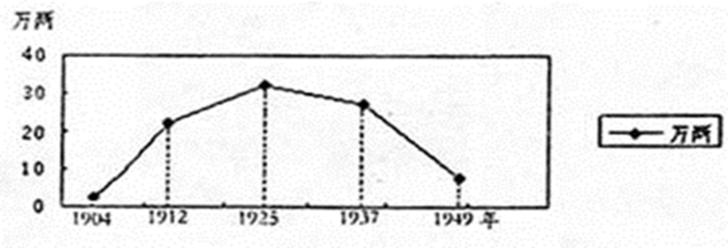
材料二 下图是瑞蚨祥青岛分号的经营销售额变化趋势图
材料三 1956年，瑞蚨祥公司向毛泽东主席呈写了《瑞蚨祥公司生产情况报告》，毛主席指示：“历史名字要保存，瑞蚨祥、同仁堂一万年要保存！”
1985年瑞蚨祥被国内贸易部命名为中华老字号，老字号焕发新生机；济南瑞蚨祥绸布店1988年完成销售额480万，实现利税46万元。
请回答：
(1)分析材料一并结合所学知识，指出瑞蚨祥创办时中国社会经济结构发生了怎样的变化。（4分）
(2)材料二中经营销售额在1912-1925年、1925-1949年分别呈现出怎样的发展趋势，（2分）分别指出其原因。（14分）
(3)材料三反映瑞蚨祥历经的两次重要发展机遇，分别指出发展机遇出现的原因。（4分）
(4)从瑞蚨祥的百年发展历程中，你得到了怎样的启示。（4分）
52. （20分）西方国家的现代社会福利制度经历了发展、困境和改革的变化过程。阅读下列材料：材料一 男人的刮胡子刀片磨了再用；……孩子们 捡汽水瓶到铺子里退钱，一个两分；上面包店排队买隔宿的面包。……（妇女们）把自己的衣服改一改给女儿穿。……虽然纽约本市已经有100万人失业了，仍有无数人从邻近各州到纽约来找工作。
——（美）威廉·曼彻斯特《光荣与梦想》
材料二 英国税收与福利对家庭收入的影响（1983～1984年度）（单位：英镑）

月收入 | 50 | 80 | 200
儿童津贴 | 13．0 | 13．0 | 13．0
其他津贴 | 50．1 | 30．1 | 0
纳税 | 0 | -7．9 | -43．8
国民保险 | -4．5 | -7．2 | -18．0
实际收入 | 108．6 | 108．0 | 151．2
（资料 李培锋《英国诊治“福利病”》）
材料三 （英国）社会福利计划的各项开支占到了公共支出总额的50%。……（瑞典）主要靠借债和赤字预算来维持社会福利的各项开支。……在各国社会福利开支仍在不断增加的同时，各国的经济增长速度大幅度下降。……联邦德国从1970年到80年代中期，领取维持日常生活救济的人数增加了一倍。……70%以上的美国人反对政府在福利救济方面花更多的钱。
——陈银娥《现代社会的福利制度》
请回答：
（1）据材料一，结合所学知识，概括罗斯福新政中的社会福利措施及其主要背景。（8分）
（2）据材料二，分析英国福利政策的积极作用。（2分）
（3）据材料二、三，归纳西方国家调整福利政策的原因。（6分）
（4）综合上述材料，你认为政府在社会福利体系中扮演了哪些角色？（4分）
53. （22分）阅读材料，回答问题。
材料一 马克思在《资本论》中指出，资本主义经济危机是不可避免的。经济危机对资本主义的影响具有双重性，它既是旧的生产平衡破坏的结果，又反过来成为解决原有冲突的力量，为生产力的新发展扫清道路。
材料二 据苏俄中央统计局统计，1918—1919年度在26个省运达的粮食总量中有56%是粮食投机小贩运来的。城市居民为了生存不得不以10倍的高价从黑市上购买食品和日用品。经济状况的极端恶化，使人民的生活陷入空前的困苦中。
材料三 20世纪20～30年代，社会主义苏联在短短十几年里，成功地把一个落后的农业国建设成为世界第二大工业国，走完了西方几乎花二百年才走完的路程。
材料四 美国罗斯福新政和中国改革开放都是对原有经济模式不完美的改革和拯救，前者是给资本主义戴上一个政府干预的氧气面罩，后者是给社会主义加上一个市场经济的发动机，从而使单纯的制度趋于一种混合经济状态，它们都由此解决了旧问题，推动了社会的发展。
请回答：
（1）据材料一并结合20世纪20年代末至30年代的美国历史，指出维系“旧的生产平衡”的经济政策和“解决原有冲突”的经济模式。（4分）
（2）根据材料二，归纳战时共产主义政策带来的问题。（3分）并结合所学知识，指出为解决这些问题苏俄政府在农业和商业上的对策。（4分）
（3）依据材料三并结合所学知识，概括苏联工业化模式的利弊。（8分）
（4）综合上述材料并结合所学知识，从美国、苏联、中国的改革中你能得到哪些认识。（3分）
